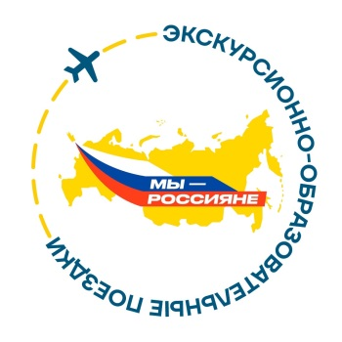

Приглашаем принять участие в региональном творческом конкурсе для детей и молодежи «Мы - россияне»

Государственное бюджетное учреждение Калининградской области «Центр молодежи» при поддержке Министерства молодежной политики Калининградской области проводит региональный творческий конкурс для детей и молодежи «Мы - россияне».
Конкурс «Мы - россияне» проводится с целью содействия гражданскому и патриотическому воспитанию, развитию у детей творческого потенциала, духовному и культурному росту, а также популяризации экскурсионно-образовательных поездок для детей и молодежи Калининградской области в другие регионы Российской Федерации. Участниками Конкурса могут стать учащиеся общеобразовательных организаций 5 - 11 классов (в возрасте от 10 лет). Прием материалов на Конкурс осуществляется в срок до 20 февраля 2023 года в виде ссылки на облачное хранилище. В Конкурсе предусмотрено по три победителя в каждой возрастной группе, которые получат право публикации своих работ на сувенирной продукции, выпускаемой в рамках проекта «Мы - россияне» и сертификат на участие в экскурсионно-образовательной поездке в 2023 году на двух человек.
Контактное лицо: ведущий специалист отдела экскурсионно-образовательных поездок Государственного бюджетного учреждения «Центр молодежи» Елисеева Анастасия Александровна, тел.: 8(4012)93-60-55, адрес электронной почты: russian@molod39.ru.

Положение
Заявка

